**Тема: Турбулентное течение в трубе**

Стандартная к-е модель турбулентности предназначена для моделирования течений с малыми градиентами давления.

Рассмотрим применение к-е модели турбулентности на примере моделирования турбулентного течения в трубе.

 Турбулентный режим течения характеризуется числом Рейнольдса Re>104.

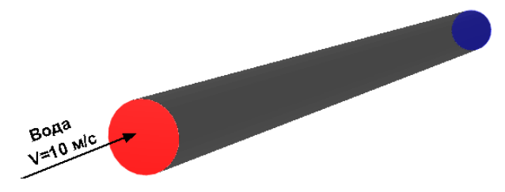

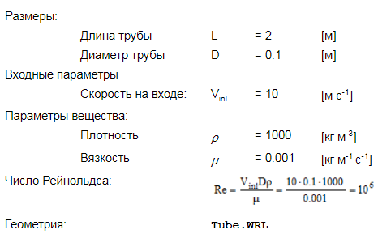

В окне **Свойств** элемента **Общие установки** задайте:

|  |  |  |  |
| --- | --- | --- | --- |
| **Опорные величины** | | | |
|  | **Температура** | **= 298** | [К] |
|  | **Давление** | **= 100000** | [Па] |

В папке **Вещества**:

|  |  |
| --- | --- |
| • | Создайте **Вещество #0**. |
| • | Задайте следующие свойства **Вещества #0**: |

|  |  |  |  |
| --- | --- | --- | --- |
| **Агрегатное состояние** | | **= Жидкость** |  |
| **Молярная масса** | |  |  |
|  | **Значение** | **= 0.018** | [кгмоль-1] |
| **Плотность** | |  |  |
|  | **Значение** | **= 1000** | [кг м-3] |
| **Вязкость** | |  |  |
|  | **Значение** | **= 0.001** | [кг м-1 с-1] |
| **Удельная теплоемкость** | |  |  |
|  | **Значение** | **= 4217** | [Дж кг-1 К-1] |

В папке **Фазы**:

|  |  |
| --- | --- |
| • | Создайте сплошную **Фазу #0** |
| • | В **Фазе #0** добавьте в папку **Вещества** **Вещество #0** |

|  |  |  |
| --- | --- | --- |
| • | Задайте в **Фазе #0** в окне свойств папки Физические процессы: | |
| **Движение** | | | **= Модель Навье-Стокса** |
| **Турбулентность** | | | **= KES** |

В папке **Модели**:

|  |  |
| --- | --- |
| • | Создайте **Модель #0** |
| • | Добавьте **Фазу #0**в подпапку **Модель #0 > Фазы** |

|  |  |  |  |
| --- | --- | --- | --- |
| • | Задайте в папке **Нач. данные #0**: | | |
| **Скорость (Фаза #0)** | | | |  | |  |
|  | | | **Z** | **= 10** | | [м с-1] |

**Граничные условия:**

|  |  |  |  |  |  |  |  |
| --- | --- | --- | --- | --- | --- | --- | --- |
| Труба | | | | | | | |
|  | **Название** | | | | **= Стенка** | | |
|  | **Тип** | | | | **= Стенка** | | |
|  | **Переменные** | | | |  | | |
|  |  | | **Скорость (Фаза #0)** | | **= Логарифмический закон** | | |
|  |  | | **ТурбЭнергия (Фаза #0)** | | **= Значение в ячейке рядом со стенкой** | | |
|  |  | | **ТурбДиссипация (Фаза #0)** | | **= Значение в ячейке рядом со стенкой** | | |
| Выход | | | | | | |  | |
|  | | **Название** | | | | **= Выход** |  | |
|  | | **Тип** | | | | **= Свободный выход** |  | |
|  | | **Переменные** | | | |  |  | |
|  | |  | **Скорость (Фаза #0)** | | | **= Давление** |  | |
|  | |  |  | **Значение** | | **= 0** | [Па] | |
|  | |  | **ТурбЭнергия (Фаза #0)** | | | **= Нулевой градиент** |  | |
|  | |  | **ТурбДиссипация (Фаза #0)** | | | **= Нулевой градиент** |  | |

|  |  |  |  |  |  |
| --- | --- | --- | --- | --- | --- |
| Вход | | | | |  |
|  | **Название** | | | **= Вход** |  |
|  | **Тип** | | | **= Вход/Выход** |  |
|  | **Переменные** | | |  |  |
|  |  | **Скорость (Фаза #0)** | | **= Нормальная массовая скорость** | [кг м-2с-1] |
|  |  |  | **Массовая скорость** | **= 10000** |  |
|  |  | **ТурбЭнергия (Фаза #0)** | | **= Пульсации** |  |
|  |  |  | **Значение** | **= 0** |  |
|  |  | **ТурбДиссипация (Фаза #0)** | | **= Масштаб турбулентности** |  |
|  |  |  | **Значение** | **= 0** | [м] |

**Параметры начальной сетки: на ваше усмотрение**

**Параметры солвера: в секундах – 0.01 с**

**Результаты:**

1. **Динамика давления на входе**

Создать супергруппу в Препроцессоре. Создать характеристики на супергруппе. Выбрать переменную давление в качестве переменной в характеристике. В Постпроцессоре в окне свойств объекта Характеристик задайте сохранение в файл Автоматическое.

1. **Распределение турбулентной вязкости**

Создать слой Цветовые контуры на Плоскости #0. В окне Свойства Цветовых контуров задать переменная Турбулентная вязкость. Режим ручной. Границы: 0 – 0.9

1. **Распределение скорости**

Создать слой Векторы на Плоскости #0. В окне Свойства Векторов задать переменная Скорость. Режим ручной. Границы: 8.2 – 11.2

1. **Распределение давления**

Создать Линию. В окне Свойства Линии задать:

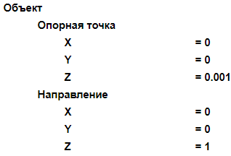

Создать слой График вдоль прямой на Линии. В окне Свойства Графика вдоль прямой задать: переменная – давление. Режим ручной. Границы: 0 – 13000.